Система упражнений по теме «Система управления базами данных. СУБД Microsoft Access».

Данная система упражнений предназначена для практической работы в программе Microsoft Access и включает в себя изучение, применение основных навыков работы с СУБД. Применяется при изучении вышеуказанной темы, так же может использоваться как материал для самостоятельного изучения основ работы с программой Microsoft Access. Каждое упражнение состоит из алгоритмы выполнения задания и демонстрационной части (иллюстрации).

Упражнение 1.
Создание базы данных.
Создадим базу данных, основанную на двух таблицах. Одна таблица содержит данные учащихся, вторая таблица предназначена для анализа успеваемости по предметам.
- Запустите программу Microsoft Access (Пуск →Программы→Microsoft Access).
- В окне Microsoft Access выберите позицию Создание → Новая база данных.
- В окне Файл новой базы данных выберите нужную вам папку и дайте файлу имя: Школа. Убедитесь, что в качестве типа файла выбрано Базы данных Microsoft Access и щелкните на кнопке Создать. Откроется окно новой базы данных – Школа: база данных.
- Выберите закладку Таблицы.

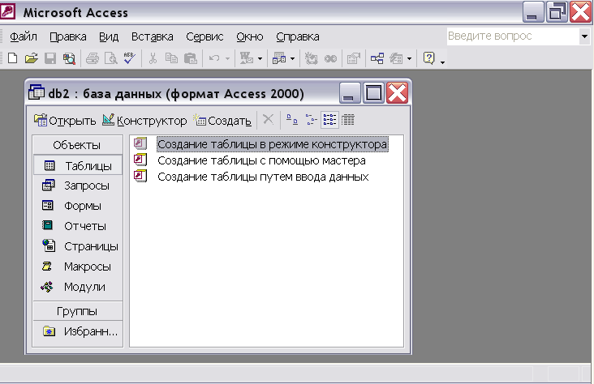

- Дважды щелкните на значке Создание таблицы в режиме конструктора – откроется бланк создания структуры таблицы.
- Для первой таблицы введите следующие поля:

Имя поля | Тип поля
Номер | Счетчик
Фамилия | Текстовый
Имя | Текстовый
Отчество | Числовой
Дата рождения | Числовой (маска ввода 00.00.0000)
Пол | Текстовый
Класс | Текстовый
Телефон | Текстовый (маска ввода 000-00-00)

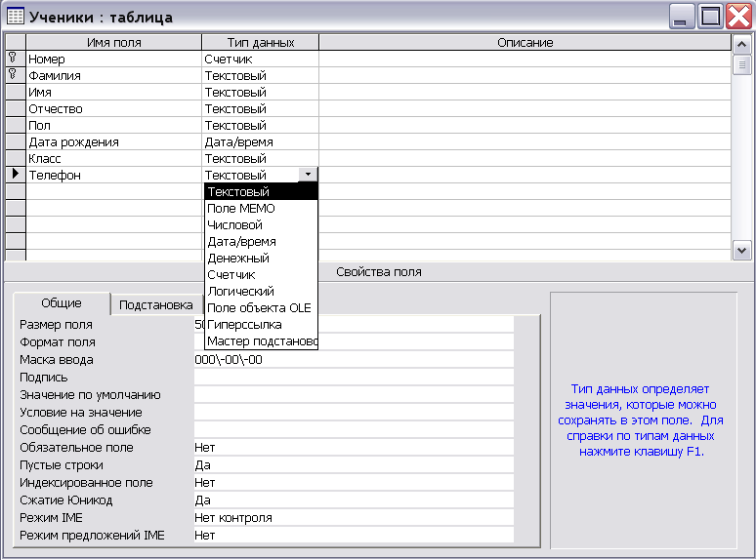

- Для связи с будущей таблицей Оценки надо задать ключевое поле. Используем комбинацию полей Номер и Фамилия. Для этого выделите оба поля в верхней части бланка (при нажатой клавише SHIFT). Щелчком правой кнопки мыши откройте контекстное меню и выберите в нем пункт Ключевое поле.

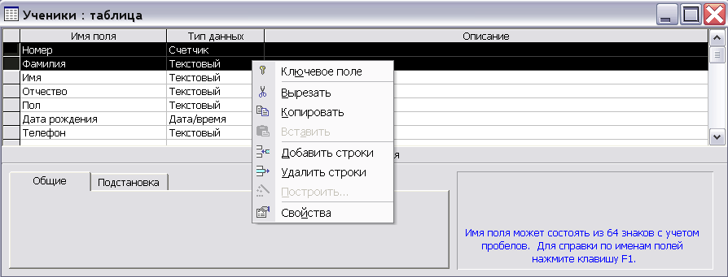

- Закройте окно Конструктора. При закрытии окна дайте таблице имя Ученики.
- Повторив действия пунктов 5-7, создайте таблицу Оценки, в которую входят следующие поля:

Имя поля | Тип поля
Фамилия | Текстовый
Класс | Текстовый
Предмет | Текстовый
Оценка | Числовой
Примечание | Поле МЕМО

Ключевое поле можно не задавать – для текущей задачи оно не требуется.
- В окне Школа: база данных откройте по очереди созданные таблицы и наполните их содержанием.
Упражнение 2.
Создание межтабличных связей.
- Откройте ранее созданную базу данных Школа.
- В окне Школа: база данных откройте панель Таблицы. Убедитесь, что на ней присутствуют значки ранее созданных таблиц Ученики и Оценки.
- Нажмите на панели инструментов кнопку Схема данных:

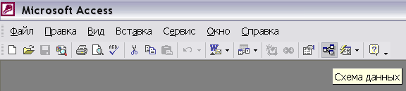

или выберите позицию меню Сервис → Схема данных.
- В открывшемся окне Схема данных открывается диалоговое окно Добавление таблицы, где на вкладке Таблицы можно выбрать таблицы, между которыми создаются связи.
- Нажмите на кнопку Добавить и выберите таблицы Ученики и Оценки. В окне Схема данных откроются списки полей этих таблиц.

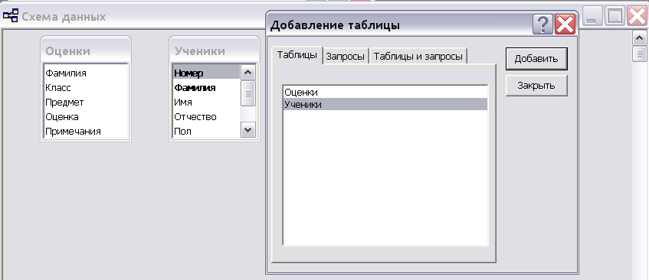

- Закройте диалоговое окно Добавление таблицы.
- Выделите в таблице Оценки поля – Фамилия и Класс.
- Перетащите эти поля на список полей таблицы Ученики (удерживая клавишу SHIFT). При отпускании кнопки мыши автоматически откроется диалоговое окно Изменение связей.
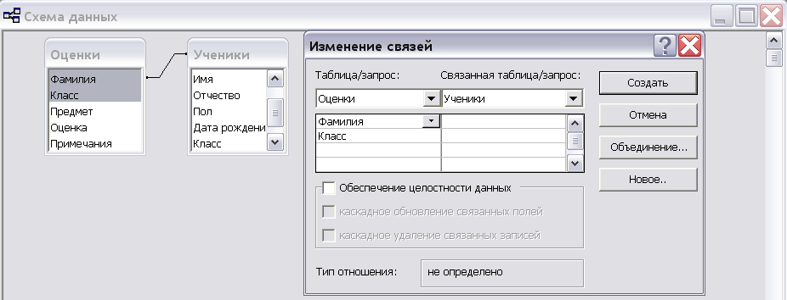

- На правой панели окна Изменение связей выберите поля Фамилия и Класс таблицы Оценки, включаемые в связь. Не устанавливайте флажок Обеспечение целостности данных - в данном упражнении это не требуется.
- Нажмите кнопку Создать. В окне Схема данных рассмотрите образовавшуюся связь. Убедитесь, что линию связи можно выделить щелчком левой кнопки мыши, а щелчком правой кнопки мыши открывается контекстное меню, позволяющее разорвать связь или отредактировать ее.

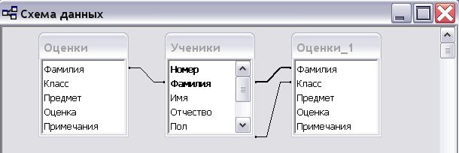

- Закройте окно Схема данных, сохранив изменения.

Упражнение 3.
Создание запроса на выборку.
В этом упражнении мы создадим запрос на выборку учеников женского пола, имеющих оценки по алгебре не ниже 4. В итоге таблица должна содержать также имя, отчество ученика и его пол.
- Откройте ранее созданную базу данных Школа.
- В окне Школа: база данных выберите закладку Запросы. Дважды щелкните на значке Создание запроса в режиме Конструктора – откроется бланк запроса. Одновременно с ним откроется диалоговое окно Добавление таблицы.
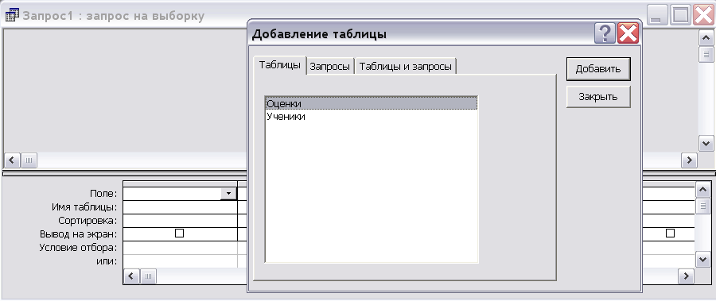

- В окне Добавление таблицы выберите таблицу Оценки и щелкните на кнопке Добавить. Закройте окно Добавление таблицы.
- В списке полей таблицы Оценки выберите поля, включаемые в результирующую таблицу: Фамилия, предмет, оценка. Выбор производится двойными щелчками на именах полей.
- Задайте условие отбора для поля Предмет, для этого в соответствующую строку введите: алгебра. Из таблицы будет выбираться только предмет алгебра.
- Задайте условие отбора для поля Оценка. В соответствующую строку введите: >=4. Из таблицы будут выбираться только те ученики, у которых оценки не ниже 4.
- Нам еще необходимо задать условие отбора пола. Однако в таблице Оценки такого поля нет. С другой стороны, в ней есть поле Фамилия, по которому у нас установлена связь с таблицей Ученики, мы получаем возможность ввести в запрос поле Основной параметр, взяв его из другой таблицы.
Добавьте список полей таблицы Ученики в верхнюю часть бланка запроса по образцу. Для этого щелкните правой кнопкой в верхней области бланка и в открывшемся контекстном меню выберите пункт Добавить таблицу. Открылось окно Добавление таблицы. Выберите в нем таблицу Ученики и нажмите на кнопку Добавить.

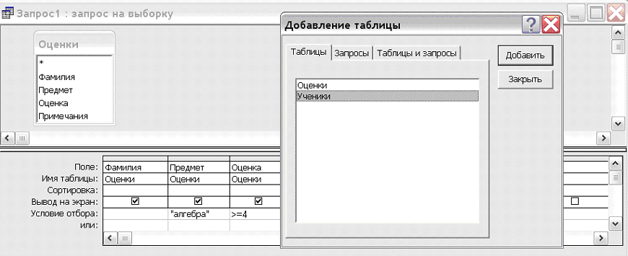

Закройте диалоговое окно Добавление таблицы.
- Двойным щелчком на поле Пол в списке полей таблицы Ученики введите это поле в бланк запроса по образцу.
- В строке Условие отбора столбца Поло введите условие: ж (пол женский).
- Закройте бланк запроса по образцу. Сохраните его под именем Простой запрос.
- В окне Школа: база данных откройте только что созданный запрос и рассмотрите результирующую таблицу. Ее содержательность зависит от того, что было введено в таблицы Ученики и Оценки. Если ни одно запись не соответствует условию отбора и получившаяся в результате таблица не имеет данных, откройте базовые таблицы и наполните их данными, позволяющими проверить работу запроса.

Упражнение 4.
Создание запроса с параметром.
Создадим запрос, позволяющий отбирать учеников, оценки по геометрии которых пользователь может задать сам при запуске запроса.
- Откройте ранее созданную базу данных Школа.
- В окне Школа: база данных выберите закладку Запрос. Дважды щелкните на значке Создание запроса в режиме Конструктора – откроется бланк запроса по образцу.
- Создайте запрос на выборку, основанный на таблице Оценки, в который войдут следующие поля: Фамилия, Предмет, Оценка.
- В строке Условие отбора поля Предмет введите: Геометрия.
- Строку Условие отбора для поля Оценка надо заполнить таким образом, чтобы при запуске запроса пользователь получал предложение ввести нужное значение. Текст, обращенный к пользователю, должен быть заключен в квадратные скобки.

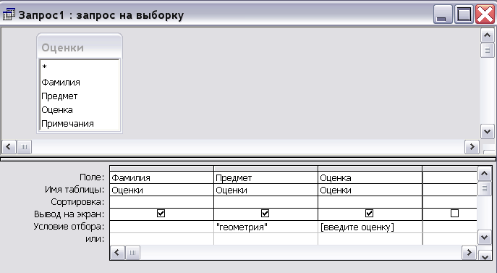

- Закройте запрос. При закрытии сохраните его под именем Запрос с параметром.
- В окне Школа: база данных выберите закладку Запрос и запустите запрос Выбор комплектующих2 – на экране появится диалоговое окно Введите значения параметра.

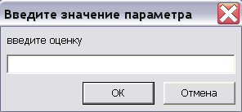

- Введите какое-либо число и нажмите на кнопку ОК. В зависимости от того, что содержится в таблице Оценки, по результатам запроса будет сформирована результирующая таблица.

Упражнение 5.
Создание перекрестного запроса.
Создадим перекрестный запрос, позволяющий вывести оценки по предметам каждого ученика и средний балл.
- 1. Откройте ранее созданную базу данных Школа.
- В окне Школа: база данных выберите закладку Запросы.
- Выберите в строке меню: Создать → Новый запрос → Перекрестный запрос. Нажмите ОК.

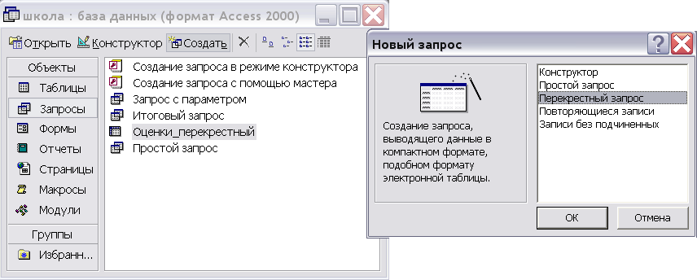

- Выберите таблицу Оценки. Нажмите кнопку Далее.
- В качестве заголовков строк выберите поле Фамилия. Нажмите кнопку Далее.
- В качестве заголовков столбцов выберите поле Предмет. Нажмите кнопку Далее.
- В качестве вычисления выберите поле Оценка и функцию Среднее. Нажмите кнопку Далее.
- Задайте имя запроса: Оценки - перекрестный запрос. Нажмите кнопку Готово.
- Запустите запрос и убедитесь в правильности его работы.

Упражнение 6.
Создание итогового запроса.
Создадим итоговый запрос, с помощью которого можно посчитать количество девочек в каждом классе.
- Откройте ранее созданную базу данных Школа.
- В окне Школа: база данных выберите закладку Запросы.
- Дважды щелкните на значке Создание запроса в режиме Конструктора – откроется бланк запроса. В открывшемся диалоговом окне Добавление таблицы выберите таблицу Ученики. Закройте окно Добавление таблицы.
- В бланк запроса введите следующие поля таблицы Ученики: Класс, Фамилия, Пол.
- На панели инструментов Microsoft Access щелкните на кнопке Групповые операции или воспользуйтесь строкой меню (Вид → Групповые операции).
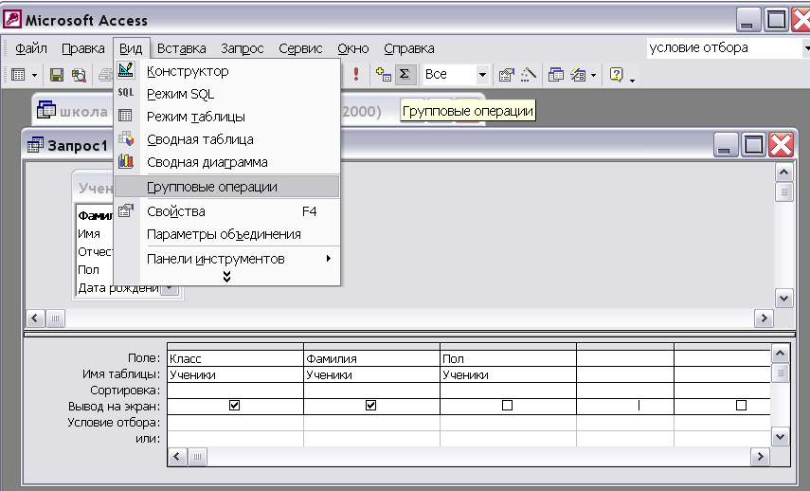

В нижней части бланка появилась строка Групповая операция (на ее базе и создаются итоговые вычисления). Все поля, отобранные для запроса получают в этой строке значение Группировка.
- Для поля, по которому производится группировка записей (в нашем случае – поле Класс), оставьте в строке Групповая операция значение Группировка. Для остальных полей щелкните в этой строке, появится кнопка раскрывающегося списка, из которого можно выбрать и итоговую функцию для расчета значений в данном поле.

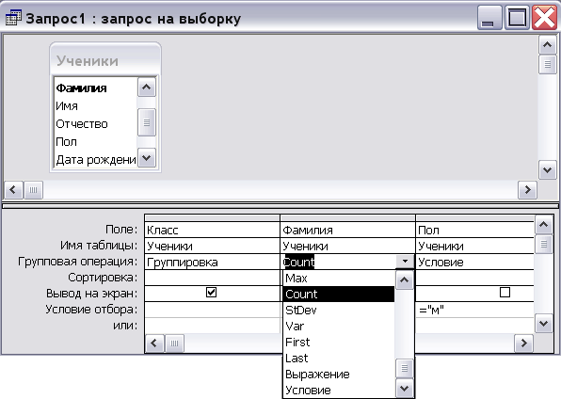
- Для поля Фамилия выберите функцию Count - для определения количества.
- Для поля Пол выберите условие и в строке Условие отбора введите: = «ж» (отбираем только девочек).
- Закройте бланк запроса и дайте ему имя: Итоговый запрос.
- Запустите запрос и убедитесь, что он правильно работает.

Упражнение 7.
Создание простых форм.
В некоторых случаях удобнее вводить данные не в таблицу, а в форму, в которой каждую запись можно представить в отдельном окне. Создадим форму для имеющейся таблицы Оценки.
1. Откройте ранее созданную базу данных Школа.
- В окне Школа: база данных выберите закладку Формы.
- Нажмите на кнопку Создать. Появится диалоговое окно Новая форма. Выберите режим Конструктор. В качестве источника данных - таблицу Оценки.

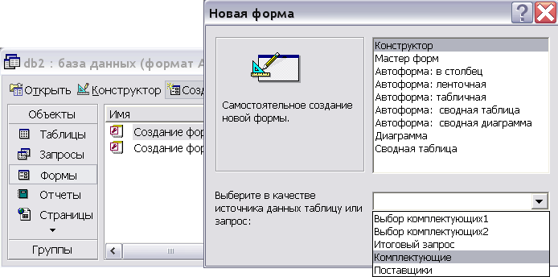
Нажмите ОК.
- В появившемся окне Форма в списке полей таблицы Оценки выберите поля, включаемые в форму: Фамилия, Класс, Предмет, Оценки. Выбор производится перетаскиванием имен полей. Расположите имена полей в Области данных в произвольном виде.

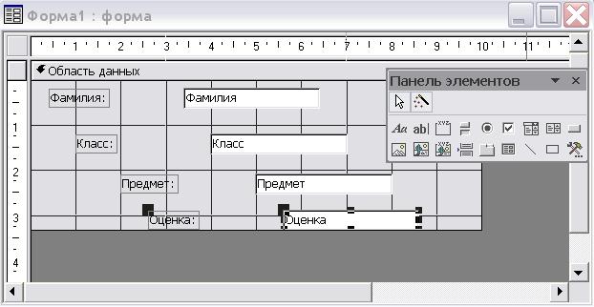

- Закройте диалоговое окно Формы, сохранив полученную форму под именем Оценки.
- Запустите форму Оценки и убедитесь в правильности работы. Перемещаться между записями можно при помощи кнопок:
На одну запись вперед
На одну запись назад
К первой записи
К последней записи
- Для ввода новой записи в форму используйте кнопку .

Упражнение 8.
Создание элементов управления в форме.
Для удобства работы с формами добавим элементы управления.
- Откройте ранее созданную базу данных Школа.
- В окне Школа: база данных выберите закладку Формы.
- Нажмите на кнопку Создать. Появится диалоговое окно Новая форма. Выберите режим Конструктор. В качестве источника данных - таблицу Ученики.
- В окне Конструктора автоматически появляется Панель элементов. Если этой панели нет, выберите в главном меню команду Вид → Панель элементов.
- В появившемся окне Форма в списке полей таблицы Ученики выберите поля, включаемые в форму: Фамилия, Имя, Отчество, Пол. Выбор производится перетаскиванием имен полей. Расположите имена полей в Области данных
- На панели элементов выберите элемент Кнопка.

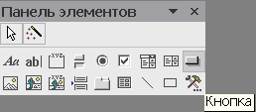

- Разместите ее на Области данных. Появится диалоговое окно Создание кнопок.

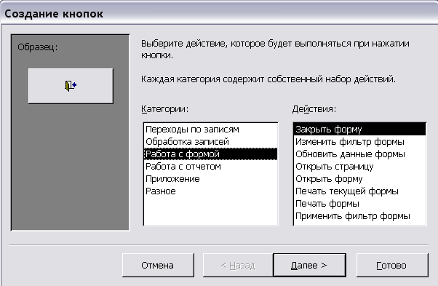

Выберите категорию Работа с формой и действие – Закрыть форму. Нажмите кнопку Далее. Выберите рисунок для вашей кнопки. Нажмите кнопку Далее. Дайте имя кнопке и нажмите Готово.
- На панели элементов выберите элемент Поле со списком. Разместите его на Области данных. Появится диалоговое окно Создание полей со списком. В качестве способа получения сведений выберите: из таблицу → выберите таблицу Ученики → Выберите поле Класс → Задайте ширину столбцов таблицы → Выберите способ запоминать значения в списке → Присвойте имя списку и нажмите Готово.
- Закройте диалоговое окно Формы, сохранив полученную форму под именем Оценки_с_элементами.
- Запустите форму Оценки_с_элементами и убедитесь в правильности работы.

Упражнение 9.
Создание отчетов.
Создадим отчет, в котором укажем оценки по предметам для каждого ученика, с указанием его имени, отчества, фамилии и класса. Воспользуемся Мастером отчетов. При необходимости в дальнейшем можно воспользоваться режимом Конструктор для редактирования отчета.
- Откройте ранее созданную базу данных Школа.
- В окне Школа: база данных выберите закладку Отчеты.
- Выберите режим Создание отчета с помощью мастера. В качестве источника данных - таблицу Ученики и поля Фамилия, Имя, Отчество, Класс. Выберите таблицу Оценки и добавьте поля Предмет, Оценка.

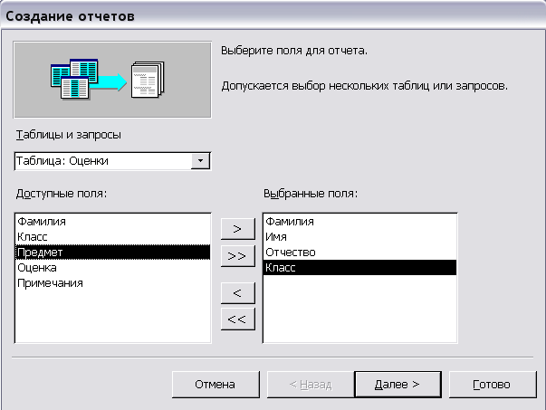

- Добавьте уровни группировки по разделам Фамилия, Имя, Отчество, Класс.
- Отсортируйте поле Предмет по возрастанию.
- Выберите макет отчета.
- Выберите стиль отчета.
- Задайте имя отчета: Оценки. Нажмите Готово.
- Просмотрите отчет Оценки и убедитесь в правильности работы.

Задание:Добавьте в базу данных Школа таблицу Здоровье со следующими полями:

Имя поля | Тип
Номер | Счетчик
Фамилия | Текстовый
Рост | Числовой
Номер страхового полиса | Числовой
Группа здоровья | Числовой (1, 2, 3)
Установите связи с имеющимися таблицами.

2.
1 вариант | 2 вариант | 3 вариант
1.1. Вывести всю информацию про всех учеников | 1.1. Вывести всю информацию из таблицы Оценки. | 1.1. Вывести всю информацию из таблицы Здоровье.
1.3. Вывести имя каждого ученика и его пол. | 1.3. Вывести фамилии и имена всех учеников с указанием класса, в котором они учатся. | 1.2. Вывести фамилию каждого ученика и класс, в котором он учится.
1.4. Определить, какие имена носят дети. Задание выполнить двумя способами:  1) с группировкой записей;  2) без группировки записей. | 1.4. Определить, какие классы представлены в таблице. Задание выполнить двумя способами:  1) с группировкой записей;  2) без группировки записей. | 1.4.Определить, какие предметы представлены в таблице. Задание выполнить двумя способами:  1) с группировкой записей;  2) без группировки записей.
1.5. Вывести информацию про всех учеников, представленных в базе данных, в порядке уменьшения роста. | 1.5. Вывести информацию про всех учеников, представленных в базе данных, в алфавитном порядке фамилий. | 1.5. Вывести информацию о фамилиях, именах и росте учеников в виде: сначала про всех девочек, а потом про мальчиков.
1.7. Вывести информацию о десяти самых низких по росту учащихся, представленных в базе данных. | 1.7. Вывести информацию о пяти самых высоких учащихся, представленных в базе данных. | 1.7. Вывести информацию о десяти самых низких по росту учащихся, представленных в базе данных.
1.8. Вывести всю информацию об учениках с 1 группой здоровья. Задание выполнить двумя способами:  1) с выводом группы здоровья;  2) без вывода группы здоровья. | 1.8. Вывести всю информацию о всех мальчиках. Задание выполнить двумя способами:  1) с указанием пола;  2) без указания пола. | 1.8. Вывести всю информацию об учениках, со страховой организацией Росно. Задание выполнить двумя способами:  1) с выводом названия организации;  2) без вывода названия организации.
1.9. Вывести фамилии и имена всех девочек | 1.9. Вывести всю информацию о всех учениках, чей рост больше 170 см | 1.9. Вывести фамилию и рост учеников одного класса.
1.10. Вывести имена, фамилии и класс тех ребят, чей рост больше 165 см | 1.10. Вывести всю информацию о мальчиках с именем “Александр” | 1.10. Вывести имена, фамилии и класс тех ребят, кто не успевает по предметам.
1.13. Вывести все оценки, выставленные по алгебре. | 1.13. Вывести все оценки одного из учеников. | 1.13. Вывести все оценки ученика, номер которого — 4.
1.15. Вывести всю информацию о тех учениках, у которых вторая буква фамилии — “о”. | 1.15. Вывести всю информацию о тех учениках, чье имя начинается с буквы “Д” | 1.15. Вывести всю информацию о тех учениках, у которых имя заканчивается на букву «А»
1.16. Вывести имена и фамилии тех учеников, чей рост составляет от 160 до 170 см (включая приведенные значения). Задание выполнить двумя способами:  1) с использованием в запросе символов “>” и “<”;  2) без использования указанных символов | 1.16. Вывести имена и фамилии тех учеников, чей рост больше 160 и меньше 170 см. Задание выполнить двумя способами:  1) с использованием в запросе символов “>” и “<”;  2) без использования указанных символов | 1.16. Вывести имена и фамилии тех учеников, чей рост составляет от 160 до 170 см (включая приведенные значения). Задание выполнить двумя способами:  1) с использованием в запросе символов “>” и “<”;  2) без использования указанных символов
1.17. Определить, какие имена носят юноши (без повторов имен). | 1.17. Определить, какие имена носят девушки (без повторов имен). | 1.17. Определить, какие имена носят юноши (без повторов имен).
1.19. Вывести имена и фамилии всех учеников, кроме тех, чье имя Иван, Дмитрий и Николай. Задание выполнить двумя способами:  1) с использованием в запросе логической связки OR;  2) без использования указанной логической связки | 1.19. Вывести имена и фамилии всех учеников, кроме тех, чье имя Иван, Дмитрий и Николай. Задание выполнить двумя способами:  1) с использованием в запросе логической связки OR;  2) без использования указанной логической связки | 1.19. Вывести имена и фамилии всех учеников, кроме тех, чье имя Иван, Дмитрий и Николай. Задание выполнить двумя способами:  1) с использованием в запросе логической связки OR;  2) без использования указанной логической связки
1.20. Вывести информацию о пяти самых высоких девушках. | 1.20. Вывести информацию о трех самых низких по росту юношах. | 1.20. Вывести информацию о двух самых высоких девушках.
1.21. Вывести фамилии, имена и отчества девочек одного класса | 1.21.Вывести имена и рост мальчиков одного класса. | 1.21.Вывести всю информацию об отличниках по русскому языку.
1.22. Вывести всю информацию о тех учениках 10А класса, чья фамилия начинается на букву “К” | 1.22. Вывести всю информацию о мальчиках, чьи имена начинаются на букву на букву “А” | 1.22. Вывести всю информацию о тех учениках 10Б класса, чья фамилия начинается на букву “С”
1.23. Определить, какие имена носят юноши 10А класса (без повторов имен). | 1.23. Определить, какие имена носят девушки 10 Б класса (без повторов имен). | 1.23. Определить, какие имена носят юноши 10А класса (без повторов имен).
1.24. Вывести информацию о трех самых низких по росту девушках 10 Б класса | 1.24. Вывести информацию о пяти самых высоких юношах 10 А класса. | 1.24. Вывести информацию о пяти самых высоких юношах 10 А класса
1.25. Определить, какую оценку получил ученик с кодом 3 на уроке с кодом 11. | 1.25. Определить коды учеников (всех классов), получивших оценку “4” на уроке с кодом 7 | 1.25. Определить, какую оценку получил ученик с кодом 3 на уроке с кодом 11.
1.26. Определить, какие имена носят дети. | 1.26. Определить, какие классы представлены в таблице | 1.26. Определить, какие даты представлены в таблице

2.1. Определить общее число учеников, представленных в базе данных. | 2.1. Определить общее число пропусков всех учеников, представленных в базе данных. | 2.1. Определить общее число оценок, полученных всеми учениками, представленными в базе данных.
2.2. Определить средний рост всех учеников, представленных в базе данных. | 2.2. Определить среднюю оценку всех учеников, представленных в базе данных. | 2.2. Определить средний рост всех учеников, представленных в базе данных.
2.3. Определить самую позднюю дату из представленных в базе данных. | 2.3. Определить рост самого низкого ученика из представленных в базе данных. | 2.3. Определить самую раннюю дату из представленных в базе данных.
2.4. Определить общее число учеников в каждом классе | 2.4. Определить общее число мальчиков и общее число девочек | 2.4. Определить общее число учеников с каждым именем
2.5. Определить общее число уроков каждого типа | 2.5. Определить общее число уроков за каждый день | 2.5. Определить общее число уроков каждого номера (первого, второго, …)
2.6. Общее число оценок на каждом уроке на каждом уроке (по коду урока) | 2.6. Определить общее число оценок 5, 4, 3 и 2 | 2.6. Определить общее число оценок каждого ученика (по его коду)
2.7. Определить общее количество пропусков уроков у каждого ученика, пропускавшего уроки (по коду ученика) | 2.7. Определить общее количество пропусков по каждому уроку (по его коду) | 2.7. Определить общее количество пропусков уроков у каждого ученика, пропускавшего уроки (по коду ученика)
2.8. Составить запрос, по результатам которого можно определить, есть ли однофамильцы в школе. | 2.8. Составить запрос, по результатам которого можно определить, есть ли однофамильцы в школе. | 2.8. Составить запрос, по результатам которого можно определить, есть ли однофамильцы в школе.
2.9. Определить общее число мальчиков и общее число девочек в каждом классе | 2.9. Определить общее число учеников с каждым именем в каждом классе | 2.9. Определить общее число мальчиков и общее число девочек в каждом классе
2.10. Определить общее число оценок 5, 4, 3 и 2 на каждом уроке (по коду урока) | 2.10. Определить общее число оценок 5, 4, 3 и 2 каждого ученика (по его коду) | 2.10. Определить общее число оценок 5, 4, 3 и 2 на каждом уроке (по коду урока)
2.11. Определить общее число уроков каждого типа для каждой даты, представленной в базе данных | 2.11. Определить общее число уроков каждого типа для каждой даты, представленной в базе данных | 2.11. Определить общее число уроков каждого типа для каждого номера урока
2.12. Составить запрос, по результатам которого можно определить, есть ли однофамильцы в отдельных классах. | 2.12. Запрос, по которому можно определить, есть ли в школе ребята с совпадающими фамилией и именем | 2.12. Составить запрос, по результатам которого можно определить, есть ли однофамильцы в отдельных классах.
2.13. Запрос, по которому можно определить, есть ребята с совпадающими фамилией и именем в отдельных классах. | 2.13. Запрос, по которому можно определить, есть ребята с совпадающими фамилией и именем в отдельных классах. | 2.13. Запрос, по которому можно определить, есть ребята с совпадающими фамилией и именем в отдельных классах.
2.14. Определить среднюю оценку каждого ученика (по его коду) | 2.14. Определить среднюю оценку, выставленную на каждом уроке (по коду урока) | 2.14. Определить среднюю оценку, выставленную на каждом уроке (по коду урока)
2.15. Определить средний рост учеников в каждом классе | 2.15. Определить средний рост девочек и средний рост мальчиков | 2.15. Определить средний рост учеников в каждом классе
2.16. Определить рост самой высокой девочки и самого высокого мальчика в школе | 2.16. Для каждого класса определить рост самого низкого ученика класса. | 2.16. Для каждого класса определить рост самого низкого ученика класса.
2.17. Составить запрос, по результатам которого можно определить, были ли двойки у каждого ученика (по его коду) | 2.17. Определить максимальную оценку каждого ученика (по его коду) | 2.17. Составить запрос, по результатам которого можно определить, были ли двойки у каждого ученика (по его коду)
2.18. Определить, сколько учеников из представленных в базе данных носят фамилию “Орлов” | 2.18. Определить, сколько учеников из представленных в базе данных носят имя “Дмитрий” | 2.18. Определить, сколько учеников учатся в 10А классе
2.19. Определить, сколько юношей представлено в базе данных | 2.19. Определить, сколько учеников учатся в 10Б классе | 2.19. Определить, сколько девушек представлено в базе данных
2.20. Определить, сколько уроков было во всех классах 26 октября 2003 года | 2.20. Определить, сколько всего было контрольных работ | 2.20. Определить, сколько всего было 6-х уроков
2.21. Определить, сколько учеников получили оценки на уроке, код которого равен 6 | 2.21. Определить, сколько оценок получил ученик, код которого равен 13 | 2.21. Определить, сколько пятерок было поучено всеми учениками всех классов
2.22. Определить, сколько учеников отсутствовали на уроке с кодом 7 | 2.22. Определить, сколько уроков пропустил ученик с кодом 17 | 2.22. Определить, сколько уроков пропустил ученик с кодом 17
2.23. Определить, сколько учеников носят ту ли иную фамилию (фамилия задается в ходе выполнения запроса). | 2.23. Определить, сколько учеников носят то ли иное имя (имя задается в ходе выполнения запроса) | 2.23. Определить, сколько учеников учатся в том или ином классе (класс задается в ходе выполнения запроса)
2.24. Составить запрос для определения общего числа уроков во всех классах в некоторый день | 2.24. Составить запрос для определения общего числа уроков некоторого типа | 2.24. Составить запрос для определения общего числа уроков с некоторым номером
2.25. Составить запрос для определения общего числа оценок, выставленных на уроке с некоторым кодом | 2.25. Составить запрос для определения общего числа оценок, полученных учеником с некоторым кодом | 2.25. Составить запрос, по результатам которого можно определить общее число тех или иных оценок (2, 3, 4 или 5).
2.26. Составить запрос, по результатам которого можно определить, сколько учеников отсутствовали на некотором уроке (по коду урока) | 2.26. Составить запрос, по результатам которого можно определить, сколько уроков пропустил ученик с некоторым кодом | 2.26. Составить запрос, по результатам которого можно определить, сколько уроков пропустил ученик с некоторым кодом
2.27. Определить, сколько девушек в каждом классе, представленном в базе данных | 2.27. Определить, сколько учеников по имени Дмитрий в каждом классе, представленном в базе данных | 2.27. Определить, сколько девушек в каждом классе, представленном в базе данных
2.28. Определить, сколько в 10А классе ребят по имени “Алексей” | 2.28. Определить, сколько в 10Б классе девушек | 2.28. Определить, сколько в 10А классе юношей
2.29. Определить, сколько учеников получили оценки 3 на уроке, код которого равен 13 | 2.29. Определить, сколько оценок 2 получил ученик, код которого равен 25 | 2.29. Определить, какую оценку получил ученик с кодом 33 на уроке с кодом 5
2.30. Составить запрос, с помощью которого можно определить, сколько ребят с тем или иным именем учатся в том или ином классе | 2.30. Составить запрос, с помощью которого можно определить, сколько ребят с тем или иным именем учатся в том или ином классе | 2.30. Составить запрос, с помощью которого можно определить, сколько юношей или сколько девушек учатся в том или ином классе
2.31. Определить, сколько самостоятельных работ было 31 октября 2003 года | 2.31. Определить, сколько контрольных работ проводилось на 5-х уроках | 2.31. Определить, сколько 7-х уроков было 26 октября 2003 года
2.32. Составить запрос, с помощью которого можно определить, сколько юношей учатся в том или ином классе | 2.32. Составить запрос, с помощью которого можно определить, сколько в 10Б классе учеников с некоторым именем. | 2.32. Составить запрос, с помощью которого можно определить, средний рост мальчиков того или иного класса.
2.33. Составить запрос для определения общего числа уроков того или иного типа в некоторый день | 2.33. Составить запрос для определения общего числа уроков некоторого типа, которые проводились на уроке с некоторым номером | 2.33. Составить запрос для определения общего числа уроков с некоторым номером, которые проводились в некоторый день
2.34. Составить запрос для определения общего числа учеников, получивших некоторую оценку на некотором уроке | 2.34. Составить запрос, по результатам которого можно определить, сколько некоторых оценок получил ученик с некоторым кодом | 2.34. Составить запрос, по результатам которого можно определить, какую оценку получил ученик с некоторым кодом на некотором уроке
2.35. Составить запрос для определения общего числа уроков некоторого типа, которые проводились 1 декабря 2003 года | 2.35. Составить запрос для определения общего числа 7-х уроков в некоторый день (у всех классов, представленных в базе данных) | 2.35. Составить запрос для определения общего числа контрольных работ, проводившихся в некоторый день
2.36. Составить запрос, по результатам которого можно определить, сколько учеников получили оценки 4 на некотором уроке | 2.36. Составить запрос, по результатам которого можно определить, сколько оценок 5 получил некоторый ученик | 2.36. Составить запрос, по результатам которого можно определить, какую оценку получил ученик с некоторым кодом на уроке с кодом 10
2.37. Определить, сколько контрольных работ было 26 октября 2003 года на 2-м уроке | 2.37. Составить запрос для определения общего числа уроков определенного вида в некоторый день на некотором уроке. | 2.37. Определить, сколько самостоятельных работ было 1 декабря 2003 года на 3-м уроке
2.38. Составить запрос для определения общего числа контрольных работ, проводившихся на 4-м уроке в некоторый день | 2.38. Составить запрос для определения общего числа уроков некоторого типа, проводившихся на 3-м уроке 31 октября 203 года | 2.38. Составить запрос для определения общего числа обычных уроков, проводившихся 26 октября 203 года на некотором уроке
2.39. Определить среднюю оценку на уроке с кодом 7 | 2.39. Определить среднюю оценку ученика с кодом 33 | 2.39. Определить самую высокую оценку на уроке с кодом 11

1 вариант | 2 вариант | 3 вариант
3.1. Определить среднюю оценку каждого ученика | 3.1. Определить среднюю оценку в каждом классе | 3.1. Определить среднюю оценку у мальчиков и у девочек
3.2. Определить общее число пропусков уроков мальчиками и общее число пропусков уроков девочками | 3.2. Определить общее число пропусков уроков в каждом классе | 3.2. Определить общее число пропусков каждого ученика
3.3. Определить общее число оценок, выставленных за каждый день | 3.3. Определить общее число оценок, выставленных на всех первых, на всех вторых, … уроках | 3.3. Определить общее число оценок, выставленных на уроках каждого типа
3.4. Определить среднюю оценку, выставленную за каждый день | 3.4. Определить среднюю оценку, выставленную на первых, на вторых, … уроках | 3.4. Определить среднюю оценку, выставленную на уроках каждого типа
3.5. Определить общее число пропусков уроков для урока каждого типа (обычный урок, контрольная работа, самостоятельная работа) | 3.5. Для каждого дня определить общее число пропусков уроков | 3.5. Определить общее число пропусков всех первых, всех вторых, … уроков
3.6. Вывести информацию о трех учащихся школы, имеющих самую низкую среднюю оценку. | 3.6. Вывести информацию о пяти учащихся школы, имеющих самую высокую среднюю оценку. | 3.6. Вывести информацию об учащемся школы, получившим больше всех оценок.
3.7. Вывести информацию об учащемся школы, имеющим больше всех пропусков уроков. | 3.7. Вывести информацию об учащемся школы, имеющим больше всех пропусков уроков. | 3.7. Вывести информацию об учащемся школы, имеющим больше всех пропусков уроков.
3.8. Определить общее число оценок ученика по фамилии “Джаганян” | 3.8. Определить общее число оценок учеников 10А класса | 3.8. Определить общее число оценок ученика по фамилии “Орлов”
3.9. Определить общее число пропусков учеников 10Б класса | 3.9. Определить общее число пропусков ученика по фамилии “Соколов” | 3.9. Определить общее число пропусков учеников 10Б класса
3.10. Определить общее число оценок, выставленных 1 декабря 2003 года | 3.10. Определить общее число оценок, выставленных на контрольных работах | 3.10. Определить общее число оценок, выставленных на самостоятельных работах
3.11. Определить среднюю оценку учеников 10Б класса | 3.11. Определить среднюю оценку ученика по фамилии “Орлов” | 3.11. Определить среднюю оценку учеников 10Б класса
3.12. Определить среднюю оценку из выставленных 31 октября 2003 года | 3.12. Определить среднюю оценку из выставленных на самостоятельных работах | 3.12. Определить среднюю оценку из выставленных на обычных уроках
3.13. Определить общее число пропусков первых уроков | 3.13. Определить общее число пропусков уроков 1 декабря 2003 года | 3.13. Определить общее число пропусков уроков, на которых проводились контрольные работы
3.14. Определить общее число оценок, выставленных 26 октября 2003 года на втором уроке | 3.14. Определить общее число оценок, выставленных 31 октября 2003 года на самостоятельных работах | 3.14. Определить общее число оценок, выставленных 26 октября 2003 года на втором уроке
3.15. Определить общее число учеников, которые пропустили второй урок 31 октября 2003 года | 3.15. Определить общее число пропусков самостоятельных работ 1 декабря 2003 года | 3.15. Определить общее число пропусков контрольных работ 1 декабря 2003 года
3.16. Определить среднюю оценку из выставленных 31 октября 2003 года на шестом уроке | 3.16. Определить среднюю оценку из выставленных 1 декабря 2003 года на самостоятельных работах | 3.16. Определить среднюю оценку из выставленных 31 октября 2003 года на шестом уроке

1 вариант | 2 вариант | 3 вариант
4.1 Определить общее число оценок каждого ученика за каждый день | 4.1 Определить общее число оценок учеников каждого класса на уроках каждого типа | 4.1 Для каждого ученика определить общее число пропусков уроков каждого типа
4.2 Для каждого ученика определить общее число пропусков за каждый день | 4.2 Определить общее число оценок учеников каждого класса за каждый день | 4.2 Определить общее число оценок каждого ученика на всех первых, всех вторых, … уроках
4.3. Определить общее число оценок учеников каждого класса на всех первых, всех вторых, … уроках | 4.3. Для каждого ученика определить общее число пропусков уроков каждого номера (первого, второго, …) | 4.3. Определить общее число оценок каждого ученика на уроках каждого типа
4.4. Определить среднюю оценку каждого ученика за каждый день | 4.4. Определить среднюю оценку учеников каждого класса на уроках каждого типа | 4.4. Определить общее число пропусков уроков каждого типа учениками каждого класса
4.5. Определить среднюю оценку учеников каждого класса за каждый день | 4.5. Определить среднюю оценку каждого ученика на всех первых, всех вторых, … уроках | 4.5. Определить среднюю оценку каждого ученика на уроках каждого типа
4.6. Определить общее число пропусков уроков каждого номера (первого, второго, …) учениками каждого класса | 4.6. Определить общее число пропусков уроков учениками каждого класса за каждый день | 4.6. Определить общее число пропусков уроков учениками каждого класса за каждый день
4.7. Вывести информацию об оценках ученицы по фамилии “Яковлева” (в том числе дату получения оценки, номер и тип урока) | 4.7. Вывести информацию об оценках, выставленных 31 октября 2003 года (в том числе фамилии и имена получивших оценки, номер и тип урока) | 4.7. Вывести информацию об оценках, выставленных 31 октября 2003 года (в том числе фамилии и имена получивших оценки, номер и тип урока)
4.8. Вывести информацию об оценках, выставленных на уроке с кодом 10 (в том числе фамилии и имена получивших оценки, дату, номер и тип урока) | 4.8. Вывести информацию об оценках, выставленных на уроке с кодом 10 (в том числе фамилии и имена получивших оценки, дату, номер и тип урока) | 4.8. Вывести информацию об учениках, получивших оценку “2” (в том числе фамилии и имена, дату, номер и тип урока)
4.9. Вывести информацию о пропусках учеников 10А класса (в том числе фамилии и имена, дату, номер и тип урока) | 4.9. Вывести информацию о пропусках ученика по фамилии “Эглит” (в том числе дату, номер и тип урока) | 4.9. Вывести информацию о всех учениках, пропустивших уроки 1 декабря 2003 года (в том числе фамилии и имена, класс, в котором они учатся, номер и тип урока)
4.10. Вывести информацию о пропусках, которые были на уроке с кодом 15 (в том числе фамилии и имена пропустивших, класс, в котором они учатся, дату и номер урока) | 4.10. Вывести информацию о пропусках, которые были на уроке с кодом 15 (в том числе фамилии и имена пропустивших, класс, в котором они учатся, дату и номер урока) | 4.10. Вывести информацию о пропусках, которые были на самостоятельных работах (в том числе фамилии и имена, класс, в котором они учатся, дату и номер урока)
4.11. Вывести информацию об оценках ученицы по фамилии “Шутова”, полученных ею 26 октября 2003 года (в том числе номер и тип урока) | 4.11. Вывести информацию об оценках ученицы по фамилии “Тычинкина”, полученных ею на уроках обычного типа (в том числе дату и номер урока) | 4.11. Вывести информацию об оценках, выставленных на первом уроке 31 октября 2003 года (в том числе фамилии и имена получивших оценки, класс, в котором они учатся, тип урока)
4.12. Вывести информацию о пропусках учеников 10А класса 26 октября 2003 года (в том числе фамилии и имена, номер и тип урока) | 4.12. Вывести информацию о пропусках ученика по фамилии “Кравченко” (в том числе дату, номер и тип урока) | 4.12. Вывести информацию о пропусках ученицой по фамилии “Левина” обычных уроков (в том числе дату и номер)
4.13. Вывести информацию об учениках, отсутствовавших на первом уроке 26 октября 2003 года (в том числе фамилии и имена, класс, в котором они учатся, тип урока) | 4.13. Вывести информацию об учениках, отсутствовавших на первом уроке 26 октября 2003 года (в том числе фамилии и имена, класс, в котором они учатся, тип урока) | 4.13. Вывести информацию об учениках, отсутствовавших на первом уроке 26 октября 2003 года (в том числе фамилии и имена, класс, в котором они учатся, тип урока)

